pengaruh variasi energi pemadatan pada KONDISI kadar air optimum terhadap potensi dan tekanan pengembangan tanah lempung ekspasif di desa tanak awu
(the effect of variations of compactive effort on the optimum water content againts swelling potential and swelling pressure of expansive clays)
Andre Aprianto¹, Ismail Hoesain M², Tri Sulistyowati²
¹ Mahasiswa Jurusan Teknik Sipil, Fakultas Teknik, Universitas Mataram
² Dosen Jurusan Teknik Sipil, Fakultas Teknik, Universitas Mataram
Jurusan Teknik Sipil, Fakultas Teknik, Universitas Mataram

ABSTRAK
Desa Tanak Awu merupakan desa yang terletak di Pulau Lombok bagian tengah. Sebagian besar wilayahnya terdapat lempung ekspansif yang berwarna hitam. Jenis lempung ekspansif ini memiliki sifat mengembang dan menyusut seiring dengan perubahan air yang biasanya mengembang pada musim hujan dan menyusut pada musim kemarau. Tanah yang mengalami kembang susut seperti ini sangat berbahaya apabila bangunan berdiri di atas tanah tersebut karena dapat merusak bangunan. Untuk mengetahui seberapa besar tingkat mengembang tanah lempung ini dapat diuji dengan metode B ASTM D 4546-90.
Sebelum dilakukan uji potensi pengembangan, terlebih dahulu dilakukan uji identifikasi tanah dan uji pemadatan tanah. Sampel diuji dengan alat konsolidometer dengan berbagai kondisi. Masing-masing sampel memiliki kepadatan yang berbeda. Kepadatan sampel berdasarkan dari uji pemadatan dengan variasi energi pemadatan 15, 25, 35, dan 56 kali tumbukan per lapis serta dilakukan juga pengujian terhadap tanah pada kondisi tak terganggu (undisturb). Benda uji sampel tanah dicetak dengan ukuran diameter (D) 5 cm dan tinggi 1,4 cm. Untuk memperoleh besarnya tekanan pengembangan dilakukan uji konsolidasi dengan penerapan tekanan vertikal (σ₁) sebesar 5 kPa, 10 kPa, 20 kPa, 40 kPa, 80 kPa dan seterusnya sesuai dengan metode B ASTM D 4546-90.
Hasil uji pengembangan diperoleh nilai potensi dan tekanan pengembangan sampel tanah pada energi pemadatan 15 kali dan kadar air optimum25% diperoleh nilai potensi pengembangan 37,68% dan tekanan pengembangan 1300 kPa, energi pemadatan 25 kali dan kadar air optimum 27,97% diperoleh nilai potensi pengembangan 35,44% dan tekanan pengembangan 1250 kPa, energi pemadatan 35 kali dan kadar air optimum 30,7% diperoleh nilai potensi pengembangan sebesar 33,45% dan tekanan pengembangan sebesar 1210 kPa.energi pemadatan 56 kali dan kadar air optimum31% dengan nilai potensi pengembangan sebesar 32,76% dan tekanan pengembangan sebesar 1150 kPa. Hal ini menunjukkan bahwa semakin kecil energi pemadatan (kadar air optimum kecil)maka potensi dan tekanan pengembangan yang terjadi semakin besar dansebaliknya semakin besar energi pemadatan (kadar air optimum besar)maka potensi dan tekanan pengembangan yang terjadi semakin kecil.
Kata Kunci: Ekspansif, Energi Pemadatan, Kadar Air Optimum, Potensi Pengembangan, Tekanan Pengembangan.

I. PENDAHULUAN
Pertumbuhan penduduk yang pesat berdampak pada meningkatnya pembangunan sarana dan prasarana di berbagai daerah khususnya bangunan-bangunan sipil seperti perumahan, gedung kantor, jalan, dan lain sebagainya. Pembangunan tersebut dilaksanakan guna menunjang kemajuan di daerah tersebut. Untuk mendukung proses pembangunan tersebut perlu memperhatikan jenis tanah karena tanah merupakan dasar dari suatu bangunan. Tanah yang buruk akan menimbulkan masalah apabila bangunan tersebut berdiri diatasnya. Sifat-sifat tanah yang buruk dan kurang menguntungkan bila digunakan sebagai dasar suatu bangunan atau konstruksi antara lain plastisitas yang tinggi, kekuatan geser yang rendah, kemampatan atau perubahan volume yang besar dan potensi kembang susut yang besar. Dari sifat-sifat tanah di atas yang sering menimbulkan masalah pada konstruksi suatu bangunan adalah tanah yang mudah mengalami kembang susut yang besar. Jenis tanah tersebut akan menyebabkan kerusakan pada bangunan sipil seperti dinding pada bangunan retak, konstruksi jalan retak dan bergelombang, kerusakan jaringan pipa dan lain sebagainya.
Beberapa jenis tanah yang memiliki potensi kembang susut yang besar adalah tanah yang dapat mengalami perubahan volume yang signifikan seiring dengan perubahan kadar airnya. Tanah jenis ini merupakan tanah lempung yang banyak mengandung mineral-mineral yang memiliki potensi mengembang yang sangat tinggi. Tanah dengan kondisi seperti ini sering disebut sebagai tanah lempung ekspansif (Hardiyatmo, 2006). Tanah lempung ekspansif dapat ditemukan dibanyak tempat di dunia seperti Argentina, Arab Saudi, Afrika Selatan, Amerika Serikat, Australia, Canada, Cina, Ethiopia, Ghana, India, Iran, Israel, Kenya, Meksiko,

Maroko, Myanmar, Yordania, Sudan, Spanyol, Turki, dan Venezuela (Chen).
Di Indonesia tanah lempung ekspansif terdapat hampir di seluruh wilayah yang tersebar dari Sumatra Utara sampai ke Papua (Sudjianto, 2009). Salah satu wilayah Indonesia yang terdapat tanah lempung ekspansif adalah Nusa Tenggara Barat (NTB) yaitu di Desa Tanak Awu, Kecamatan Pujut Kabupaten Lombok Tengah. Di Desa Tanak Awu terdapat tanah lempung ekspansif yang berwarna hitam (black clay), dimana tanah lempung hitam ini memiliki potensi kembang susut yang sangat tinggi. Sifat mengembang biasanya terjadi pada musim hujan (kadar air tinggi) dan menyusut pada musim kemarau (kadar air rendah).
Penelitian tentang tanah ekspansif dan pengembangan tanah lempung pernah dilakukan oleh peneliti-peneliti sebelumnya, misalnya Yuliani (2008) menyatakan bahwa pada areal wilayah desa Penujak, sebagian besar tanahnya terdiri dari lempung hitam. Jenis lempung ini mempunyai sifat mengembang (swelling) pada musim hujan (kadar air tinggi) dan menyusut (shrinkage)pada musim kemarau (kadar air rendah). Mayasari (2003)telah melakukan penelitian tentang pengaruh variasi kadar air terhadap potensi dan tekanan pengembangan tanah lempung ekspansif bandara Lombok baru dengan oedometer yang dilakukan pada sampel tanah tak terganggu (undisturb sampel).Hasilnya memperlihatkan bahwa semakin rendah kadar air awal maka potensi dan tekanan pengembangan tanah ekspansif akan semakin besar dan semakin tinggi kadar air awal maka semakin rendah potensi dan tekanan pengembangannya.
Wirandanu (2013) melakukan penelitian tentang pengaruh tingkat kepadatan dan kadar air terhadap potensi mengembang tanah lempung ekspansif di desa Tanak Awu Kabupaten Lombok Tengah dan dihasilkan bahwa semakin kecil kadar air awal maka potensi dan tekanan pengembangan yang terjadi akan semakin besar. Sehingga dapat disimpulkan bahwa kondisi kadar air awal (w₀) sangat mempengaruhi besar tingkat pengembangan tanah ekspansif. Anggara (2013) melakukan penelitian pengembangan tanah ekspansif dengan metode A, B, C ASTM D 4546-90 dan hasil pengujian tingkat dan tekanan pengembangan tersebut adalah tanah lempung dari Desa Tanak Awu tergolong tanah lempung ekspansif dengan derajat ekspansifitas yang tinggi.
Yuliet (2010) melakukan penelitian tentang uji mengembang pada tanah lempung dengan metode free swelling test dan menunjukan bahwa semakin besar energi pemadatan (besarnya jumlah pukulan) menyebabkan kepadatan tanah naik dan OMC (Optimum Moisture Conent) turun sehingga dapat disimpulkan semakin besar energi pemadatan, maka penambahan kadar air untuk mencapai kapadatan kering tanah semakin kecil. Pardoyo (2006) melakukan penelitian tentang pengaruh kadar air optimum dengan variasi kepadatan terhadap potensi dan tekanan pengembangan tanah ekspansif dan hasilnya bahwa semakin rendah kadar air awal pada suatu tanah lempung maka semakin besar pula potensi dan tekanan mengembangnya dan semakin rendah kadar air awal pada suatu tanah lempung maka potensi dan tekanan mengembangr.
Penelitian tentang perilaku variasi energi pemadatan tanah lempung ekspansif terhadap pengembangan, khususnya tanah lempung yang berada di Desa Tanak Awu belum pernah dilakukan, oleh karena itu perlu dilakukan penelitian untuk mengetahui seberapa besar “Pengaruh Variasi Energi Pemadatan Pada Kondisi Kadar Air Optimum Terhadap Potensi dan Tekanan Pengembangan Tanah Lempung Ekspansif di Desa Tanak Awu Kabupaten Lombok Tengah”.
II. TINJAUAN PUSTAKA
Das(1993),tanah lempung merupakan tanah yang terdiri dari partikel-partikel tertentu yang menghasilkan sifat plastis apabila kondisi basah. Bowles (1991), mendefinisikan tanah lempung sebagai deposit yang mempunyai partikel berukuran lebih kecil atau sama dengan 0,002 mm dalam jumlah lebih dari 50 %. Hardiyatmo (2006), sifat-sifat yang dimiliki tanah lempung yaitu antara lain ukuran butiran halus lebih kecil dari 0,002 mm, permeabilitas rendah, kenaikan air kapiler tinggi, bersifat sangat kohesif, kadar kembang susut tinggi dan proses konsolidasi lambat.
  - Susunan Mineral Lempung
1. Kaolinite
Kaolinite merupakan hasil pelapukan sulfat atau air yang mengandung karbonat pada temperatur sedang. Warna kaolinite murni umumnya putih, putih kelabu, kekuning-kuningan atau kecoklat-coklatan.Kaolinite disebut sebagai mineral lempung satu banding satu (1:1). Bagian dasar struktur ini adalah lembaran tunggal silika tetrahedral yang digabung dengan satu lembaran alumina oktahedral (gibbsite) membentuk satu unit dasar dengan tebal kira-kira 7,2 Å (1 Å = 10⁻¹⁰ m).
2. Montmorillonite
Montmorillonite disebut juga mineral dua banding satu (2 :1) karena satuan susunan kristalnya terbentuk dari susunan dua lempeng silika tetrahedral mengapit satu lempeng alumina oktahedral ditengahnya. Struktur kisinya tersusun atas satu lempeng Al₂O₃diantaranya dua lempeng SiO₂. Karena struktur inilah Montmorillonite dapat mengembang dan mengkerut menurut sumbu C dan mempunyai daya adsorbsi air dan kation lebih tinggi. Tebal satuan unit adalah 9,6 Å (0,96 µm),
3. Illite
Mineral illite mempunyai hubungan dengan mika biasa, sehingga dinamakan pula hidrat-mika. Illite memiliki formasi struktur satuan kristal, tebal dan komposisi yang hampir sama dengan monmorillonite. Perbedaannya adalah:
- Pengikatan antar unit kristal terdapat pada kalium (K) yang berfungsi sebagai penyeimbang muatan, sekaligus sebagai pengikat.
- Terdapat ± 20 % pergantian silikon (Si) oleh aluminium (Al) pada lempeng tetrahedral.
- Struktur mineralnya tidak mengembang sebagaimana montmorillonite.
  - Identifikasi Tanah Lempung Ekspansif
Menurut Chen (1975), cara-cara yang biasa digunakan untuk mengidentifikasi tanah lempung ekspansif yaitu:
- Identifikasi Mineralogi
- Difraksi sinar X (X-Ray diffraction)
Metode ini digunakan untuk menentukan perbandingan berbagai mineral yang terdapat pada lempung, yaitu dengan membandingkan intensitas dari garis difraksi dari berbagai mineral terhadap garis beban standar.
- Penyerapan terbilas (Dye Absorbtion)
Bahan celup dan bahan reagen lainnya akan menimbulkan warna tertentu bila diserap oleh lempung. Metode ini dapat digunakan untuk mengidentifikasi mineral lempung.
- Penurunan panas (Differentsial Thermal Analysis)
Cara ini baik digunakan untuk memeriksa material yang mengalami perubahan karakteristik akibat panas.
- Analisa Kimia (Chemical Analysis)
Digunakan sebagai pelengkap pada metode difraksi sinar X.
- Mikroskop Elektron (Elektron Microscope Resolution)
Digunakan untuk menentukan komposisi mineral, tekstur, dan struktur internal. Hasil dari metode ini juga dapat digunakan untuk membedakan karakteristik dan morfologinya.
- Potensi Pengembangan
Cara untuk menggambarkan sifat tanah ekspansif umumnya dilakukan dengan melihat potensi pengembangan tanah yang diperoleh dari uji pengembangan langsung dengan alat konsolidasi. Potensi pengembangan menyatakan presentase perubahan tinggi terhadap tinggi awal benda uji yang diuji dalam alat konsolidasi. Holtz (1995) mendefinisikan potensi pengembangan sebagai perubahan volume dari suatu contoh tanah asli dari lapangan (undisturbed), yang di uji pada kadar air kering udara, dan dibasahi sampai menjadi jenuh pada tekanan terbagi rata 6,9 kPa.
2.3Pemadatan
Pemadatan (Compaction) adalah proses meningkatnya kerapatan tanah karena semakin kecilnya jarak partikel dengan pemakaian energi mekanis sehingga terjadi reduksi volume udara, sampai tidak terjadi perubahan volume air yang cukup berarti pada tanah. Menurut Hardiyatmo (2006) pemadatan tanah bertujuan antara lain:
- Mempertinggi kuat geser.
- Mengurangi sifat mudah mampat.
- Mengurangi permeabilitas.
- Mengurangi perubahan volume sebagai akibat perubahan kadar air.
1. Faktor-Faktor yang Mempengaruhi Hasil Pemadatan
a. Pengaruh macam tanah
Macam tanah seperti distribusi ukuran butiran, bentuk butiran, berat jenis dan macam mineral lempung yang terdapat dalam tanah sangat berpengaruh pada berat volume maksimum dan kadar air optimumnya. Gambar 2.1 memperlihatkan sifat-sifat khusus kurva pemadatan yang diperoleh dari beberapa macam tanah, yang diuji menurut prosedur pemadatan ASTM D-698. Bentuk kurva yang mendekati lonceng (bel), umumnya diperoleh pada tanah-tanah berlempung.
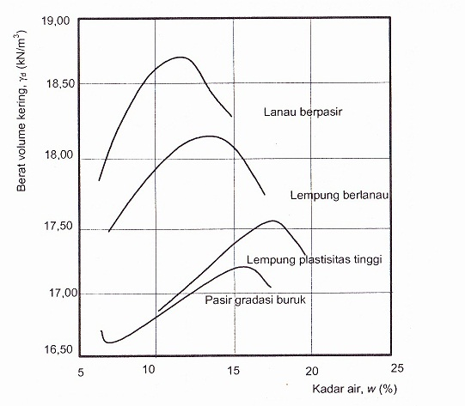
Gambar 2.1 Kurva hasil uji pemadatan pada berbagai jenis tanah (ASTM D-698)
b. Pengaruh usaha pemadatan
Energi pemadatan per volume satuan (E) dinyatakan oleh persamaan:
$$E=\frac{N_{b}×N_{l}×W×H}{V}$$
dengan:
N_{b} = jumlah pukulan per lapisan
N_{l} = jumlah lapisan (3)
W = berat pemukul (lb)
H = tinggi jatuh pemukul (ft)
V = volume mould (ft³)
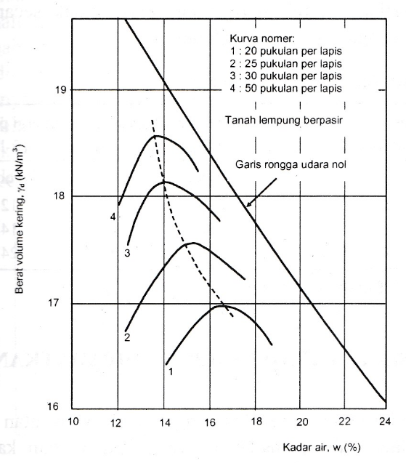
Gambar 2.2 Pengaruh energi pemadatan pada hasil pemadatan lempung berpasir (ASTM-D 698)
c. Sifat-sifat Tanah Lempung yang Dipadatkan
Sifat-sifat teknis tanah lempung setelah pemadatan bergantung pada cara atau usaha pemadatan, macam tanah, dan kadar airnya. Seperti sudah dipelajari, pada usaha pemadatan yang lebih besar diperoleh kepadatan yang lebih tinggi. Biasanya, posisi kadar air tanah yang dipadatkan, didasarkan pada posisi-posisi kadar air sisi kering optimum (dry side of optimum), dekat optimum atau optimum, dan sisi basah optimum (wet side of optimum). Kering optimum didefinisikan sebagai kadar air yang kurang daripada kadar air optimumnya. Basah optimum didefinisikan sebagai kadar air yang lebih dari kadar air optimumnya. Demikian juga dengan dekat optimum atau optimum, yang berarti kadar air yang kurang lebih mendekati optimumnya.
Penyelidikan pada tanah lempung yang dipadatkan memperlihatkan bahwa bila lempung dipadatkan pada kering optimum, susunan tanah akan tidak bergantung pada macam pemadatannya (Seed dan Chen, 1962). Pemadatan tanah pada kadar air sisi basah optimum akan mempengaruhi susunan, kuat geser, serta sifat kemampatan tanah. Pada usaha pemadatan yang sama, dengan penambahan kadar air, penyesuaian susunan butiran menjadi bertambah. Pada sisi kadar air kering optimum, tanah selalu terflokulasi. Sebaliknya, pada basah optimum susunan tanah menjadi terdispersi beraturan.
2.4 Uji Pengembangan (Swelling)
Cara yang paling cocok untuk menentukan potensi dan tekanan pengembangan lempung ekspansif adalah dengan melakukan pengujian secara langsung dengan alat konsolidasi di laboratorium. Untuk menirukan kondisi tegangan benda uji dilapangan, beberapa tahapan pembebanan pada benda uji dilakukan. Pada pengujian, besarnya tekanan, persen pengembangan, dan kecepatan perubahan volume sangat penting diperhatikan.
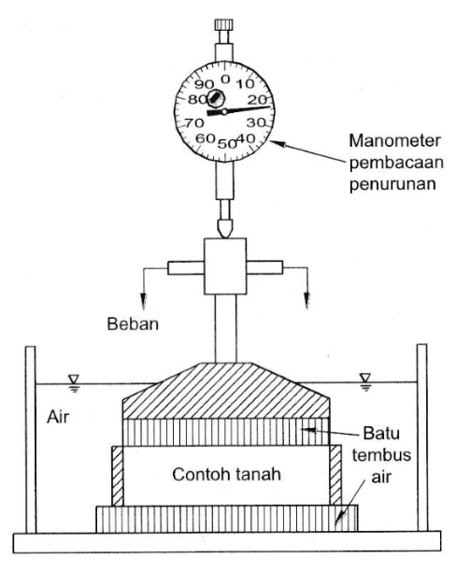
Gambar 2.3Uji pengembangan (Hardiyatmo,2006)
1.Contoh Tanah Untuk Uji Pengembangan
Diameter contoh tanah, disesuaikan dengan alat uji yang tersedia, yang umumnya berkisar antara 50-112 mm dan tinggi 12-37 mm. Contoh tanah, dapat berupa contoh asli (undisturbed) maupun contoh tidak asli (disturbed). Gesekan tanah dengan dinding alat uji mempengaruhi pengembangan. Semakin besar diameter alat uji, semakin kecil pengaruh gesekan dinding yang menghambat pengembangan, sehingga benda uji akan cenderung mengembang lebih besar. Kadar air awal saat pengujian dapat dipilih salah satu: kadar air ditempat, kadar air optimum atau kering udara. Umumnya, tekanan pada benda uji berkisar antara 2,9-71,8 kPa. Beban dapat dibuat sama dengan tekanan ditempat (in-situ) atau sama dengan tekanan overburden yang diperkirakan sebelumnya. Lama waktu pengujian dipertimbangkan terhadap waktu yang dibutuhkan air untuk meresap masuk ke dalam contoh tanah. Hal ini, karena tanah-tanah ekspansif tidak segera mengembang ketika direndam air. Beberapa peneliti melakukan pengujian selama 24 jam, atau yang lain, menunggu sampai kecepatan mengembang telah mencapai kecepatan tertentu, misalnya 0,001”/jam, sehingga memrlukan waktu beberapa hari atau minggu (Chen, 1975).
2. Variabel Yang Mempengaruhi Hasil Uji Pengembangan
Dalam pengujian di laboratorium, variable penting yang mempengaruhi hasil pengujian adalah (Chen,1975).
- Kedudukan contoh tanah
- Kadar air awal
- Pembebanan benda uji
- Waktu yang diberikan untuk mengembang
- Tebal benda uji
3. Faktor-faktor yang Harus Diperhatikan Saat Uji Pengembangan
Untuk mengklasifikasikan potensi pengembangan tanah, maka sebaiknya dalam pengujian harus diperhatikan faktor-faktor berikut ini (Chen, 1995).
a. Untuk contoh tanah asli (Undisturbed):
- Tekanan vertikal
- Ukuran benda uji
- Waktu yang diberikan untuk pengujian
- Kadar air awal dan berat volume kering
b. Untuk contoh tanah terganggu (Disturbed):
- Berat volume kering
- Kadar air awal
- Metode pemadatan
- Tekanan vertikal atau beban terbagi rata
- Ukuran benda uji
- Waktu yang diberikan dalam pengujian
- Waktu perawatan
2.5Pengujian Presentase Mengembang
Persentase mengembang adalah penambahan atau pengurangan tinggi Δh terhadap tinggi semula (h). Pemeriksaan ini digunakan untuk menentukan nilai swell atau kembang susut akibat beban vertikal. Hal ini terjadi akibat air yang meresap ke pori-pori mengisi rongga-rongga udara sehingga terjadi perubahan isi dari dalam pori tanah yang diakibatkan adanya perubahan tekanan vertikal yang bekerja pada tanah tersebut. Tanah lempung yang banyak mengandung mineral montmorillonite berpotensi untuk mengembang dan umumnya di uji dengan ASTM-D-4546-90 metode B.
2.6 Pengujian Tekanan Mengembang
Tekanan pengembangan adalah suatu tekanan yang diperlukan untuk mengembalikan benda uji pada keadaan seperti semula (angka pori dan tinggi awal) setelah mengalami pengembangan. Pengujian tekanan mengembang merupakan lanjutan dari uji persentase mengembang setelah pengembangan maksimum. Selanjutnya diberi tekanan bertahap hingga kembali ke angka pori awal (e). Pembacaan dial dilakukan pada setiap masing-masing beban setelah pembebanan berlangsung selama 24 jam. Besar beban-beban tersebut adalah minimal kelipatan dari beban overburden. Ada beberapa pilihan metode pengamatan menurut ASTM-D4546-90 berkaitan dengan pengujian tekanan mengembang. Namun yang digunakan dalam penelitian ini adalah ASTM-D-4546-90 metode B (Gambar 2.4). Hal ini karena metode B didesain sedemikian hingga untuk menghindari perubahan volume dan tekanan yang terjadi di lapangan.
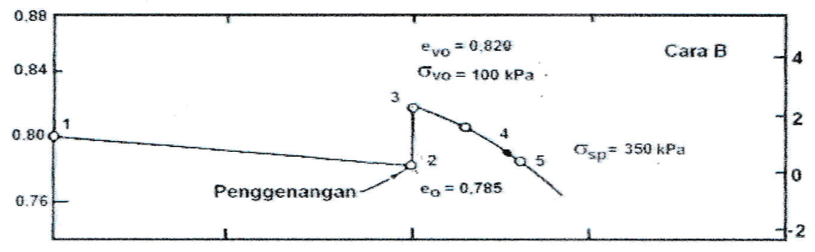
Gambar 2.4 Uji potensi dan tekanan pengembangan metode B (ASTM-D-454690)
III. METODE PENELITIAN
  - Pengujian Sifat Fisik Tanah
- Kadar air (ASTM D-2216)
- Berat jenis (Gs) (ASTM D-854)
- Distribusi butiran dan Hidrometer.
- Analisa ayakan (ASTM D 422-63)
- Hidrometer (ASTM D-421-85)
- Batas Atterberg (ASTM D-4318)
- Batas cair (LL)
- Batas plastis (PL)
- Batas susut (SL)
  - Pengujian Sifat Mekanik Tanah
1. Pemadatan
Tanah yang lolos saringan no 4 masing-masing seberat 2,5 kg sebanyak 20 buah kemudian dicampur dengan jumlah air yang berbeda dan diperam selama 24 jam. Uji pemadatan dilakukan dengan variasi energi pemadatan 15, 25, 35, dan 56 kali tumbukan per lapis. Setelah kepadatan diperoleh dari percobaan variasi energi pemadatan, kemudian dibuat kembali sampel benda uji untuk uji pengembangan sesuai dengan kondisi kepadatan tanah yang didapat dari uji pemadatan.
2. Pengembangan (sweeling)
Uji pengembangan dilakukan sesuai dengan ASTM D 4546-90 metode B. Contoh tanah yang sudah siap dicetak dalam consolidometer ring diameter 5 cm dan tinggi 1.4 cm kemudian dilakukan pengaturanawal. Selanjutnya dikunci dan diberi beban sebesar tekanan overburden (6,9 kPa) selama 5 menit sebelum dibasahi, dan dilakukan pembacaan dial. Contoh tanah diberi air hingga mengembang dan dilakukan pencatatan dial hingga pengembangan maksimum tercapai. Pada studi ini 0,001”/jam ditetapkan sebagai persentase mengembang maksimum yang terjadi.Langkah selanjutnya adalah contoh tanah diberi beban, besarnya tekanan yang diberikan sesuai dengan ASTM D 4546-90 yaitu sebesar 5 kPa, 10 kPa, 20 kPa, 40 kPa, 80 kPa, 160 kPa, 320 kPa dan seterusnya sampai deformasi sampel kembali ke posisi semula.
3. METODOLOGI PENELITIAN
Penelitian ini merupakan penelitian laboratorium yang dilaksanakan di Laboratoruim Geoteknik Jurusan Teknik Sipil Fakultas Teknik Universitas Mataram. Penelitian ini menggunakan tanah lempung ekspansif tak terganggu (undisturb) dan tanah terganggu (disturb) untuk pengujian sifat fisik dan mekanik tanah yang diambil dari Desa Tanaq Awu, Kecamatan Pujut, Kabupaten Lombok Tengah. Tahap-tahap pelaksanaan penelitian adalah sebagai berikut:
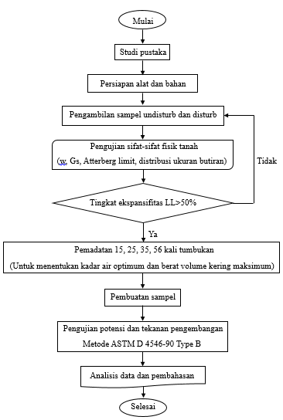
Gambar 3.1Langkah-langkah pelaksanaan penelitian

IV. PEMBAHASAN
4.1 Sifat-sifat Fisik Tanah Lempung Desa Tanak Awu
Tabel 4.1Karakteristik Tanah Lempung di Desa Tanak Awu
Karakteristik Fisik Tanah | Hasil Pengujian
Kadar air tanah asli (%) | 49,56
Batas-batas Atterberg :  - Batas Cair (%)  - Batas Plastis (%) | 120,03  30,02
Distribusi Butiran Tanah :  - Butiran Lolos saringan No.200 (%)  - Prosentase Lempung (%)  - Prosentase Lanau (%)  - Prosentase Pasir (%) | 97,39  61,20  36,19  2,61
Specific Gravity (Gs) | 2,70
Klasifikasi Menurut USCS | CH
Klasifikasi Menurut AASHTO | A-7-6
Ekspansifitas | Sangat tinggi
Potensi Pengembangan Tanah Asli (%) | 3,82 (Rendah)
Tekanan Pengembangan Tanah Asli (kPa) | 58
KepadatanTanah Asli (gr/cm³) | 0,814

  - Sifat-sifat Mekanis Tanah Lempung Tanak Awu
- Pemadatan
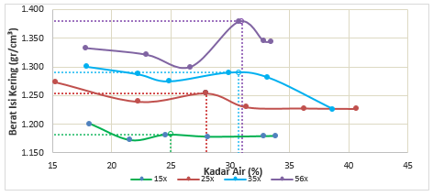
Gambar 4.1 Analisa hasil pengujian hubungan berat volume kering maksimum (γd) dankadar air (w)
Tabel 4.2 Analisa hasil pengujian hubungan berat volume kering maksimum (γd) dan kadar air (w)
Energi  pemadatan | Kadar air  (%) | Berat isi kering  (g/cm3)
15 kali | 25,00 | 1,182
25 kali | 27,97 | 1,254
35 kali | 30,07 | 1,29
56 kali | 31,00 | 1,38

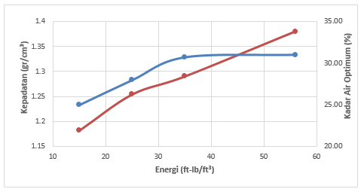
Gambar 4.2Grafik hubungan energi pemadatanterhadap beratvolume kering (γd) dan kadar air optimum (w)
Jika usaha pemadatan per volume satuan (E) berubah, maka bentuk kurva hubungan kadar air optimum terhadap berat volume kering maksimum juga berubah. Pada Gambar 2.2 diperlihatkan hasil uji pemadatan tanah lempung berpasir dengan mould dari standard proctor. Jumlah lapisan pada saat pemadatan di dalam mould sama, yaitu 3 lapisan, akan tetapi jumlah pukulan pada setiap lapisan dibedakan, yaitu antara 20 sampai 50 kali pukulan. Pada penelitian ini dilakukan variasi energi pemadatan yaitu 15 kali, 25 kali, 35 kali, dan 56 kali per lapis. Hasil yang didapat dari variasi energi pemadatan terlihat pada Gambar 4.1 dan Tabel 4.2 menyatakan bahwa semakin besar energi atau usaha pemadatan yang dilakukan, berat volume kering maksimum tanah dan kadar air optimum semakin besar juga. Hal ini kurang sesuai dengan apa yang dijelaskan dalam buku Hardiyatmo (Gambar 2.2) yang menyatakan bahwa jika energi pemadatan bertambah maka berat volume kering tanah juga bertambah dan kadar air optimum berkurang. Selain itu penelitian dengan variasi energi pemadatan juga dilakukan oleh Yuliet juga menyatakan semakin tinggi energi pemadatan maka berat volume kering meningkat dan kadar air menurun.Hasil ini menunjukan hasil yang berbeda dengan hipotesa semula yaitu semakin tinggi energi pemadatan maka berat volume kering meningkat dan kadar air menurun. Untuk itu perlu dilakukan penelitian lanjutan dengan sampel pemadatan yang lebih banyak.
2. Uji Pengembangan (Swelling) Metode B (ASTM-D-4546-90)
- Uji Potensi Mengembang
Pada uji potensi pengembangan penentuan berat volume kering maksimum (γd) dan kadar air awal (optimum) diperoleh dari hasil uji variasi energi pemadatan seperti pada Tabel 4.2. Perhitungan hasil uji potensi mengembang untuk variasi energi pemadatan dapat dilihat pada Table 4.3 dan Gambar 4.3berikut.
Tabel 4.3 Hasil uji potensi pengembangan dengan variasi energi pemadatan
Energi  Pemadatan | Potensi Pengembangan  (%)
15 kali (3375 ft-lb/ft³) | 37,68
25 kali (5625 ft-lb/ft³) | 35,44
35 kali (7875 ft-lb/ft³) | 33,45
56 kali (12600 ft-lb/ft³) | 32,76

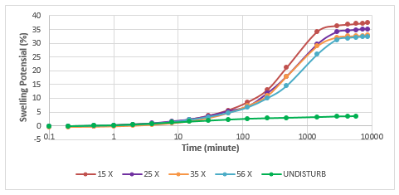
Gambar 4.3 Hasil pengujian hubungan antara regangan dan waktu pada uji pengembangan tanah dengan variasi kadar air awal (energi pemadatan).
- Uji Tekanan Pengembangan
Tabel 4.4 Hasil uji tekanan pengembangan dengan variasi energi pemadatan
Energi  Pemadatan | Tekanan Pengembangan  (kPa)
15 kali (3375 ft-lb/ft³) | 1300
25 kali (5625 ft-lb/ft³) | 1250
35 kali (7875 ft-lb/ft³) | 1210
56 kali (12600 ft-lb/ft³) | 1150

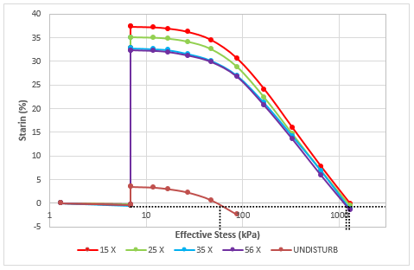
Gambar 4.4Hasil pengujian hubungan tekanan efektif dengan regangan pada uji pengembangan dan konsolidasi dengan variasi energi pemadatan.
3. Pengaruh Energi Pemadatan Terhadap Potensi Dan Tekanan Pengembangan
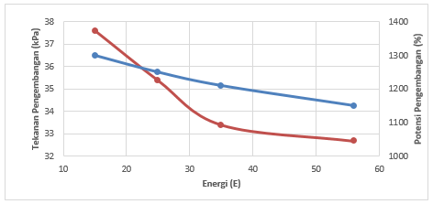
Gambar 4.5GrafikPengaruh Energi Pemadatan Terhadap Potensi Dan Tekanan Pengembangan
Pada pembahasan sebelumnya tentang pengaruh energi pemadatan terhadap kepadatan dan kadar air optimum, dinyatakan jika energi atau usaha pemadatan bertambah maka kepadatan dan kadar air optimum juga bertambah. Dengan bertambahnya kadar air optimum dan kepadatan akibat bertambahnya energi pemadatan maka potensi dan tekanan pengembangan yang terjadi semakin kecil seperti Gambar 4.5. Hal ini menjelaskan potensi mengembang suatu tanah sangat dipengaruhi oleh kondisi kadar airnya. Jika kadar air bertambah, tanah lempung ekspansif akan mengembang disertai dengan kenaikan tekanan air pori dan tekanan pengembangannya. Sebaliknya, jika kadar air turun sampai dengan batas susutnya, lempung ekspansif akan mengalami penyusutan yang cukup tinggi (Chen, 1975). Sehingga dapat disimpulkan dengan bertambahnya energi pemadatan maka potensi dan tekanan pengembangan semakin kecil.

4. Pengaruh Variasi Kadar Air Optimum (w) Terhadap Potensi dan Tekanan Pengembangan Tanah.
Berdasarkan hasil pengujian potensi dan tekanan pengembangan tanah Tanak Awu, pada Gambar 4.3 dan Gambar 4.4hasil pengujian menunjukkan bahwa besarnya potensi dan tekanan pengembangan tanah dipengaruhi oleh besarnya kadar air awal. Hubungan antara kadar air awal terhadap potensi dan tekanan pengembangan dapat dilihat pada Gambar 4.6 dan Gambar 4.7berikut.
Tabel 4.5Hubungan variasi kadar air optimum terhadap potensi dan tekanan pengembangan
Kadar Air  (%) | Potensi Pengembangan  (%) | Tekanan Pengembangan  (kPa)
25,00 | 37,68 | 1300
27,97 | 35,44 | 1250
30,70 | 33,45 | 1210
31,00 | 32,76 | 1150

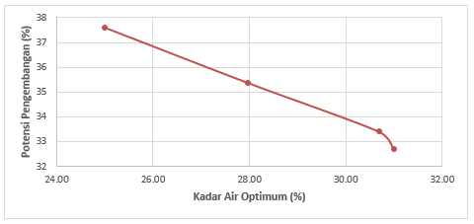
Gambar 4.6 Hubungan variasi kadar air optimum terhadap potensi pengembangan.

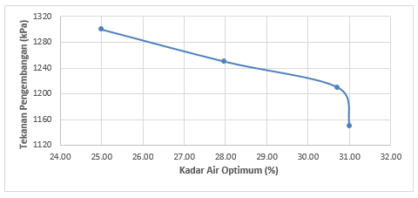
Gambar 4.7Hubungan variasi kadar air optimum terhadap tekanan pengembangan.
Dari Gambar 4.6 menunjukkan semakin besar kadar air awal maka potensi pengembangan yang terjadi semakin kecil. Hal ini menjelaskan potensi mengembang suatu tanah sangat dipengaruhi oleh kondisi kadar airnya. Jika kadar air bertambah, tanah lempung ekspansif akan mengembang disertai dengan kenaikan tekanan air pori dan tekanan pengembangannya. Sebaliknya, jika kadar air turun sampai dengan batas susutnya, lempung ekspansif akan mengalami penyusutan yang cukup tinggi (Chen, 1975). Pada proses pengembangan tanah, lempung akan bersifat labil (kembang susutnya besar) bila kation-kation yang berada diantara partikel lempung adalah kation-kation yang lemah, atau dapat dengan mudah digantikan oleh kation-kation yang lain seperti molekul-molekul air yang konsentrasinya tinggi. Molekul air merupakan molekul yang dipolar, yaitu atom hidrogen tidak tersusun simetri di sekitar atom-atom oksigen (Das, 1985). Pertemuan antara molekul air dengan partikel lempung akan menimbulkan lekatan yang sangat kuat, sebab air akan tertarik secara elektrik dan air akan berada di sekitar partikel lempung yang disebut air lapisan ganda (double layer water) (Lambe,1960). Lapisan air inilah yang menimbulkan gaya tarik menarik antar partikel lempung (gaya Van der Wall) dan menghasilkan gaya elektrostatis yang lemah serta jari-jari antar partikel besar, sehingga akan didapatkan lempung yang mengembang pada saat banyak air.Air sangat mempengaruhi sifat tanah lempung, karena butiran tanah lempung sangat halus, sehingga luas permukaan spesifiknya menjadi lebih besar. Susunan kristalmontmorillonite (Das, 1993) tersusun dari dua lempeng silika tetrahedral (SiO₂) mengapit satu lempeng aluminia oktahedral (Al₂O₃) ditengahnya. Karena struktur inilah montmorillonite dapat mengembang dan mengkerut serta mempunyai daya adsorpsi air dan kation lebih tinggi. Dari gambar susunan kristalmontmorillonite (Das, 1993) terlihat tebal satuan unit adalah sebesar 9.6 Å (0.96 µm), hubungan antara satuan unit diikat oleh ikatan gaya Van Der Walls, diantara ujung-ujung atas dari lembaran silika itu sangat lemah, maka lapisan air (nH₂O) dengn kation yang dapat bertukar dengan mudah menyusup dan memperlemah ikatan antar satuan susunan kristal mengakibatkan antar lapisan terpisah. Ukuran unit massamontmorillonite yang besar mengakibatkan kemampuan montmorillonite dalam menyerap air sangat kuat dan mudah mengalami proses pengembangan. Oleh karena itu semakin luas permukaan spesifik tanah lempung, air yang tertarik secara elektrik disekitar partikel lempung yaitu air lapisan ganda (double layer water) jumlahnya akan semakin besar sehinga pada proses pengembangan, lempung akan mengalami pengembangan yang cukup besar pada saat banyak air.Menurut Mayasari (2008) semakin besar kadar air awal maka potensi pengembangan semakin kecil. Hal tersebut ditunjukkan dalam penelitiannya mengenai pengaruh variasi kadar air terhadap potensi dan tekanan pengembangan tanah lempung ekspansif bandara Lombok baru dengan alat oedometer yang diuji berdasarkan metode B ASTM D 4546 – 90.
Gambar 4.7 hubungan variasi kadar air awal dengan tekanan pengembangan terlihat trend grafik turun hal ini menunjukkan pada saat kondisi kadar air awal semakin besar maka tekanan pengembangan yang terjadi semakin kecil. Ketika peningkatan kadar air awal terjadi maka perubahan volume sampel menurun, sehingga tekanan yang diperlukan untuk mengembalikan tinggi sampel ke posisi awal semakin kecil. Semua ini menjelaskan bahwa pada waktu tanah basah, tanah mempunyai tingkat kepadatan yang rendah dan pada saat penambahan air pengembangan yang terjadi tidak terlalu besar karena sampel sudah cukup banyak mengandung air, sehingga potensi mengembang tanah tidak terlalu besar dan tekanan yang diperlukan untuk mengembalikan tanah yang mengembang ke posisi semula semakin kecil. Menurut Syawal (2004), dalam penelitiannya tentang Identifikasi Potensi dan Tekanan Pengembangan Tanah Lempung Ekspasif dengan alat Oedometer (studi kasus jalan Cepu-Ngawi), Dari hasil pengujian konsolidasi diperoleh hasil bahwa semakin kecil kadar air awal maka tingkat pengembangan yang terjadi semakin besar.
5. Pengaruh Kepadatan (γd) Terhadap Potensi dan Tekanan Pengembangan Tanah
Berdasarkan hasil pengujian pengembangan tanah Tanak Awu hubungan kepadatan (γd) terhadap potensi dan tekanan pengembangan tanah dapat dilihat pada Tabel 4.6sertaGambar 4.8dan Gambar 4.9 berikut.
Tabel 4.6Hubungan tingkat kepadatan (γd) terhadap potensi dan tekanan pengembangan tanah.
Kepadatan  (gr/cm³) | Potensi Pengembangan  (%) | Tekanan Pengembangan  (kPa)
1,182 | 37,68 | 1300
1,254 | 35,44 | 1250
1,29 | 33,45 | 1210
1,38 | 32,76 | 1150

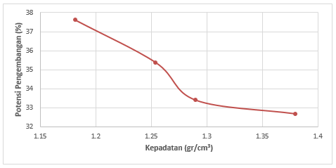
Gambar 4.8Hubungan tingkat kepadatan (γd) terhadap potensi pengembangan tanah
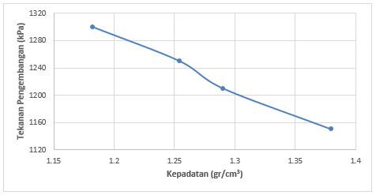
Gambar 4.9Hubungan tingkat kepadatan (γd) terhadap tekanan mengembang tanah
DariTabel 4.10sertaGambar 4.8dan Gambar 4.9Hubungan antara tingkat kepadatan tanah (γd) terhadap potensi dan tekanan pengembangan dapat dilihat bahwa potensi dan tekanan pengembangan disaat kadar air awal (semakin kecil) pada energi pemadatan 15 kali lebih besar dibandingkan dengan kadar air pada energi pemadatan yang lain (kadar air bertambah). Dari Tabel 4.6 hasil pengujian menunjukkan bahwa semakin kecil nilai tingkat kepadatan (γd) disaat kadar air semakin kecil, maka potensi dan tekanan pengembangan yang terjadi semakin besar sedangkan semakin besar nilai tingkat kepadatan (γd) disaat kadar air semakin besar, maka potensi dan tekanan pengembangan yang terjadi semakin kecil. Pada saat tanah dalam kondisi kadar air yang semakin kecilakan lebih sensitif untuk mengalami perubahan volume dibadingkan tanah pada kondisi kadar air yang semakin besar. (Seed dan Chan,1956),pada kadar air tertentu, potensi dan tekanan pengembangan akan semakin besar bila kepadatan tanah bertambah. Hal ini karena pada kepadatan yang tinggi, butiran semakin rapat. Karena itu, interaksi butiran atau lebih tepatnya interaksi air lapisan dobel, menimbulkan gaya tolak osmotik yang lebih tinggi sehingga perubahan volume lebih besar.
6. Pengaruh Potensi Mengembang Terhadap Tekanan Pengembangan
Data hasil analisa potensi pengembangan dan tekanan pengembangan tanah dapat dilihat pada Tabel 4.7. Dari Tabel 4.7 dapat dilihat bahwa semakin kecil potensi pengembangan maka tekanan pengembangan yang terjadi juga semakin kecil.
Tabel 4.7Hubungan antara potensi pengembangan dan tekanan pengembangan tanah
Energi Pemadatan | Potensi Pengembangan  (%) | Tekanan Pengembangan  (kPa)
15 kali | 37,68 | 1300
25 kali | 35,44 | 1250
35 kali | 33,45 | 1210
56 kali | 32,76 | 1150

Hubungan antara potensi pengembangan dengan tekanan pengembangan yang terjadi dapat dilihat pada Gambar 4.10
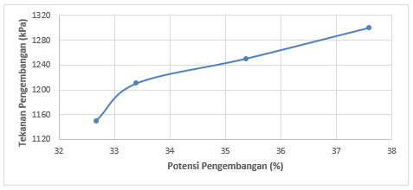
Gambar 4.10 Hubungan antara potensi pengembangan dan tekanan pengembangan tanah
Dari Tabel 4.7dan Gambar 4.10 hubungan potensi pengembangan dan tekanan pengembangan tanah Tanak Awu dapat dilihat tren gambar naik. Dari gambar tersebut menunjukkan ketika potensi pengembangan meningkat maka akan diikuti dengan peningkatan tekanan pengembangan tanah. Hal ini dikarenakan pada saat kondisi kadar air awal kering ketika terjadi penambahan air pengembangan yang terjadi cukup besar. Dengan adanya potensi mengembang tanah yang cukup besar maka perubahan volume tanah yang terjadi juga akan semakin besar. Sehingga untuk mengembalikan tinggi tanah yang mengalami perubahan volume tersebut ke posisi semula tekanan yang diperlukan akan semakin besar seiring dengan besarnya potensi pengembangan tanah.
7. Pengaruh Energi Pemadatan Terhadap Kadar Air Optimum, Kepadatan, Potensi Pengembangan Dan Tekanan Pengembangan
Tabel 4.8Hubungan kadar air optimum (w) dan tingkat kepadatan (γd)terhadap perubahan volume tanah
Energi Pemadatan | w  (%) | γd  (gr/cm³) | Pot.  (%) | Tek.  (kPa)
15 kali | 25,00 | 1,182 | 37,68 | 1300
25 kali | 27,97 | 1,254 | 35,44 | 1250
35 kali | 30,70 | 1,29 | 33,45 | 1210
56 kali | 31,00 | 1,38 | 32,76 | 1150

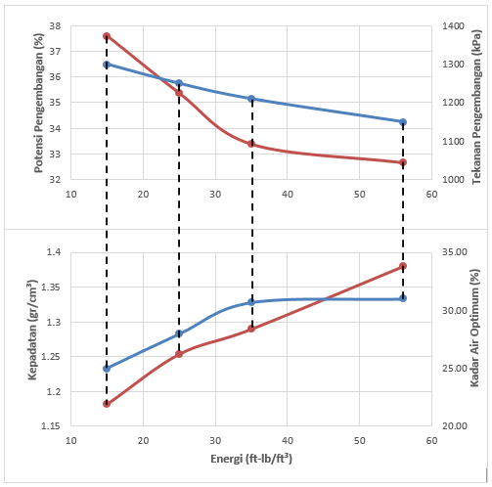
Gambar 4.11 Pengaruh Energi Pemadatan Terhadap Kadar Air Optimum, Kepadatan, Potensi Pengembangan Dan Tekanan Pengembangan.
Berdasarkan Tabel 4.8dan Gambar 4.11 dapat disimpulkan bagaimana pengaruh energi pemadatan terhadap kadar air optimum, kepadatan, potensi pengembangan dan tekanan pengembangan. Pada energi pemadatan 15 kali diperoleh nilai kadar air optimum 25%, kepadatan 1,18 gr/cm³, potensi pengembangan 37,68%, tekanan pengembangan 1300 kPa. Energi pemadatan 25 kali diperoleh nilai kadar air optimum 27,97%, kepadatan 1,254 gr/cm³, potensi pengembangan 35,44%, tekanan pengembangan 1250 kPa. Energi pemadatan 35 kali diperoleh nilai kadar air optimum 30,07%, kepadatan 1,29 gr/cm³, potensi pengembangan 33,45%, tekanan pengembangan 1210 kPa. Energi pemadatan 56 kali diperoleh nilai kadar air optimum 31%, kepadatan 1,38 gr/cm³, potensi pengembangan 32,76%, tekanan pengembangan 1150 kPa. Sehingga hal ini menyatakan bahwa jika energi pemadatan semakin besar maka kadar air optimum dan kepadatan semakin besar dan potensi dan tekanan pengembangan semakin kecil.
V. KESIMPULAN DAN SARAN
5.1 Kesimpulan
Berdasarkan hasil penelitian yang dilakukan di Laboratorium Geoteknik Teknik dan Mekanika Tanah Teknik Sipil Universitas Mataram dapat ditarik beberapa kesimpulan sebagai berikut:
- Berdasarkan analisa ekspansifitas tanah, tanah di areal Tanak Awu tergolong ke dalam tanah dengan derajat ekspansifitas yang sangat tinggi.
- Dari hasil uji variasi energi pemadatan diperoleh kadar air optimum (w) sebesar 25,00%, 27,97%, 30,7%, dan 31,00% dengan berat volume kering (γd) berturut-turut sebesar 1,182 gr/cm³, 1,254 gr/cm³, 1,29 gr/cm³, dan 1,38 gr/cm³.
- Hasil uji pengembangan diperoleh nilai potensi dan tekanan pengembangan terbesar terjadi pada sampel tanah pada energi pemadatan 15 kali dengan kadar air optimum25% dengan nilai potensi pengembangan sebesar 37,68 % dan tekanan pengembangan sebesar 1300 kPa. Pada energi pemadatan 25 kali dengan kadar air optimum 27,97% diperoleh nilai potensi pengembangan sebesar 35,44% dan tekanan pengembangan sebesar 1250 kPa.Pada energi pemadatan 35 kali dengan kadar air optimum 30,7% diperoleh nilai potensi pengembangan sebesar 33,45% dan tekanan pengembangan sebesar 1210 kPa Sedangkan potensi dan tekanan pengembangan terkecil terjadi pada sampel tanah pada energi pemadatan 56 kali dengan kadar air optimum31% dengan nilai potensi pengembangan sebesar 32,76% dan tekanan pengembangan sebesar 1150 kPa. Hal ini menunjukkan bahwa semakin kecil energi pemadatan (kadar air optimum kecil)maka potensi dan tekanan pengembangan yang terjadi semakin besar dansebaliknya semakin besar energi pemadatan (kadar air optimum besar)maka potensi dan tekanan pengembangan yang terjadi semakin kecil.
- Perubahan volume sampel (ΔV) terbesar yaitu 10,261 cm³ terjadi pada kadar air optimum terkecil (energi pemadatan 15 kali)dengan kadar air 25%. Sedangkan perubahan volume sampel (ΔV) terkecil yaitu 8,896 cm³ terjadi pada kadar air optimum terbesar (energi pemadatan 56 kali) dengan kadar air 31%. Hal ini terjadi karena pada kondisi lebih kering susunan tanah terflokulasi yang menyebabkan kemampuan tanah lebih mudah menyerap air, sedangkan pada kondisi lebih basahsusunan tanah terdifusi beraturan dimana kemampuan tanah dalam menyerap air lebih sedikit.
- Nilai potensi pengembangan yang diperoleh berturut-turut adalah sebesar 37,68%, 35,44%, 33,45%,dan 32,76%, dengan nilai tekanan pengembangan sebesar 1300 kPa, 1250 kPa, 1210 kPa, dan 1150 kPa. Tekanan pengembangan yang terjadi semakin berkurang seiring berkurangnya nilai potensi pengembangan. Berkurangnya nilai potensi pengembangan akan mengakibatkan perubahan volume tanah tidak terlalu besar, sehingga tekanan yang diperlukan untuk mengembalikan sampel ke volume awal akan semakin kecil.

5.2 Saran
- Perlu dilakukan pengujian variasi energi pemadatan dengan sampel yang lebih banyak untuk mendapatkan hasil yang lebih maksimal.
- Perlu dilakukan pengujian pengembangan dengan memvariasikan tingkat kepadatan dengan kadar air yang sama untuk mengetahui pengaruh kepadatan terhadap potensi mengembang tanah ekspansif.
- Diharapkan lebih cermat pada saat pencetakan sampel uji pada ring oedometer dan pada saat penambahan beban pada pengujian tekanan pengembangan sehingga hasil yang diperoleh lebih maksimal.
- Untuk meminimalisir tingkat pengembangan tanah, dapat dilakukan beberapa hal yaitu mengganti tanah ekspansif dengan tanah non ekspansif. Cara ini dimungkinkan jika lapisan zona aktif tanah ekspansif tidak begitu tebal dan tanah pengganti berada tidak jauh dari lokasi sehingga pembiayaan konstruksi lebih ekonomis. Selain itu, stabilisasi kimia sehingga menurunkan tingkat pengembangan ke kondisi yang diizinkan. Bahan stablisasi yang umum untuk kondisi tanah ini seperti menggunakan kapur, semen, fly ash, campuran kapur dan fly ash.

DAFTAR PUSTAKA
Anonim, 1997, Annual Book of ASTM Standard, section 4, volume 04.08, Philadelphia, USA.
Bowles, J.E., 1991, Sifat-sifat Fisis dan Geoteknis Tanah, Penerbit Erlangga, Jakarta.
Chen, F.H., 1983, Foundation on Expansive Soils,Developments in Geotechnical Engineering 12, Else-Vier Scientific Publishing Company, New York.
Das, B.M., 1993, Mekanika Tanah (Prinsip-prinsip Rekayasa Geoteknis), Erlangga, Jakarta.
Hardiyatmo, H.C., 2006, Mekanika Tanah I, Edisi keempat, Universitas Gajah Mada, Yogyakarta.
Lambe, T.W. & Whitman, R.V. (1979), Soil Mechanics,John Willey and Son, Inc., New York.
Skempton, 1953, The Colloidal Activity of Clays Procceding 3th International Conference of Soil Mecanic and Fondation Engineering, Quarterly Journal of the Geological Society, Vol 1, Page 57-61.
Seed, H.B., dkk., 1962, Prediction of Swelling Potensial for Compacted Clay, ASCE Journal.
Wesley, L.D., 2010, Mekanika Tanah, Untuk Tanah Endapan dan Residu, Penerbit Andi, Yogyakarta.
SNI 03-6424-2008, Cara Uji Potensi Pengembangan atau Penurunan Satu Dimensi Tanah Kohesif, DSN
Yuliani, D.I., 2008, Identifikasi Potensi dan Tekanan Pengembangan Tanah Lempung Ekspansif Bandara Lombok Baru dengan Oedometer, Skripsi, Jurusan Teknik Sipil, FT. UNRAM.
Mayasari, D., 2008, Pengaruh Variasi Kadar Air Terhadap Potensi dan Tekanan Pengembangan Tanah Lempung Ekspansif Bandara Lombok Baru dengan Oedometer, Skripsi, Jurusan Teknik Sipil, FT. UNRAM.
Wirandanu, AL,. 2013, Pengaruh Tingkat Kepadatan Dan Kadar Air Terhadap Potensi Mengembang Tanah Lempung Ekspansif. Skripsi, Jurusan Teknik Sipil, FT. UNRAM.
Anggara, PH,. 2013, Penelitian Pengembangan Tanah Ekspansif Dengan Metode A, B, C ASTM D 4546-90. Skripsi, Jurusan Teknik Sipil, FT. UNRAM.
Yuliet, R., 2011, Uji Potensi Mengembang pada Tanah Lempung dengan Metode Free Swelling Test Di Daerah Limau Manih, Jurnal Rekayasa Sipil, Teknik Sipil Fakultas Teknik, Universitas Andalas.
Pardoyo, B,. 2006Pengaruh Kadar Air Optimum Dengan Variasi Kepadatan Terhadap Potensi Dan Tekanan Pengembangan Tanah Ekspansif. Jurnal Teknik Sipil, Fakultas Teknik, Universitas Diponegoro.

